Интегрированный урок по английскому языку и литературе на тему: «Творчество Уильяма Шекспира»
Цели:
- Познакомить учащихся с жизнью и работами Уильяма Шекспира.
- Развивать навыки чтения, анализа и обсуждения текстов на английском языке.
- Углубить знание литературных терминов и жанров.
- Способствовать созданию связных высказываний на английском языке и развитию критического мышления.
Форма урока: интегрированный
Оборудование:
- Презентация о жизни и творчестве Шекспира (слайды с ключевыми моментами).
- Отрывки из пьес Шекспира ("Ромео и Джульетта", "Гамлет", "Сон в летнюю ночь").
- Видеоклипы с сценами из театральных постановок.
- Карточки с новыми словами и выражениями.
- Доска и маркеры.
Формы работы: фронтальная, индивидуальная, работа в группе.
Ход урока:
- Организационный момент (5 минут)
- Приветствие учащихся.
- Создание положительной атмосферы: небольшая разминка (например, вопрос о любимом произведении или персонаже).
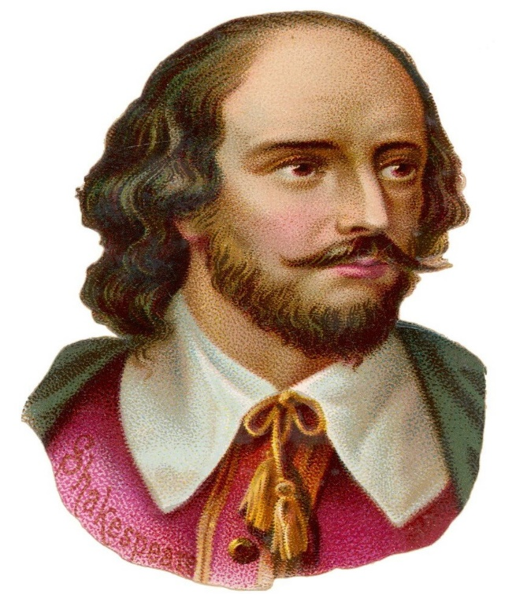

- Введение в тему (10 минут)
- Обсуждение: "Что вы знаете о Шекспире?"
- Запись ответов на доске, создание карты разума.
Презентация основных фактов о жизни Шекспира:
- Годы жизни (1564-1616).
- Место рождения (Стратфорд-на-Эйвоне).
- Основные жанры: трагедии, комедии, исторические пьесы, сонеты.
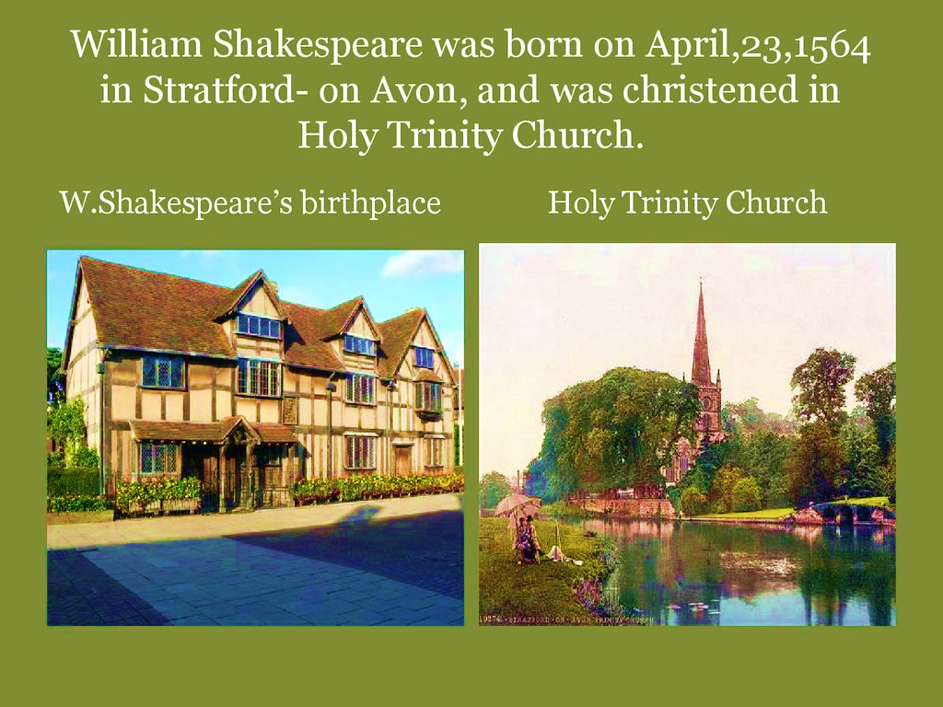
William Shakespeare was an English poet and playwright who is considered one of the greatest writers to ever use the English language. He is also the most famous playwright in the world, with his plays being translated in over 50 languages and performed across the globe for audiences of all ages. Known colloquially as "The Bard" or "The Bard of Avon," Shakespeare was also an actor and the creator of the Globe Theatre, a historical theatre, and company that is visited by hundreds of thousands of tourists every year.
- Краткий обзор произведений (10 минут)
- Рассказ о наиболее известных пьесах и сонетах.
- Обсуждение основных тем: любовь, предательство, власть, человеческая природа.
- Примеры: "Ромео и Джульетта", "Гамлет", "Сон в летнюю ночь".
His works span tragedy, comedy, and historical works, both in poetry and prose. And although the man is the most-recognized playwright in the world, very little of his life is actually known. No known autobiographical letters or diaries have survived to modern day, and with no surviving descendants, Shakespeare is a figure both of magnificent genius and mystery.
- Работа с текстами (20 минут)
- Разделить класс на группы (по 4-5 человек).
- Каждой группе выдается отрывок из пьесы (по одному отрывку на группу).
Примеры отрывков:
- Из "Ромео и Джульетта": сцена встречи Ромео и Джульетты.
- Из "Гамлета": монолог Гамлета "Быть или не быть".
- Из "Сон в летнюю ночь": сцена с разгулявшимися феями.
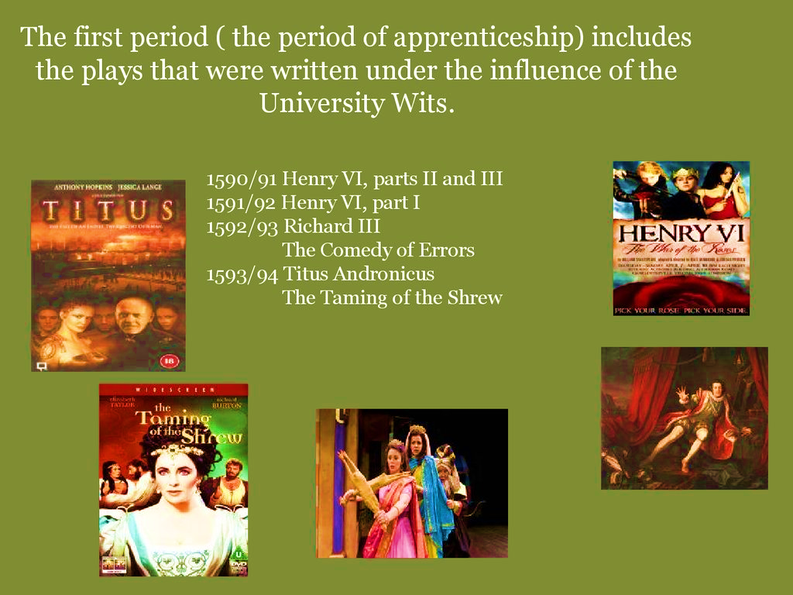
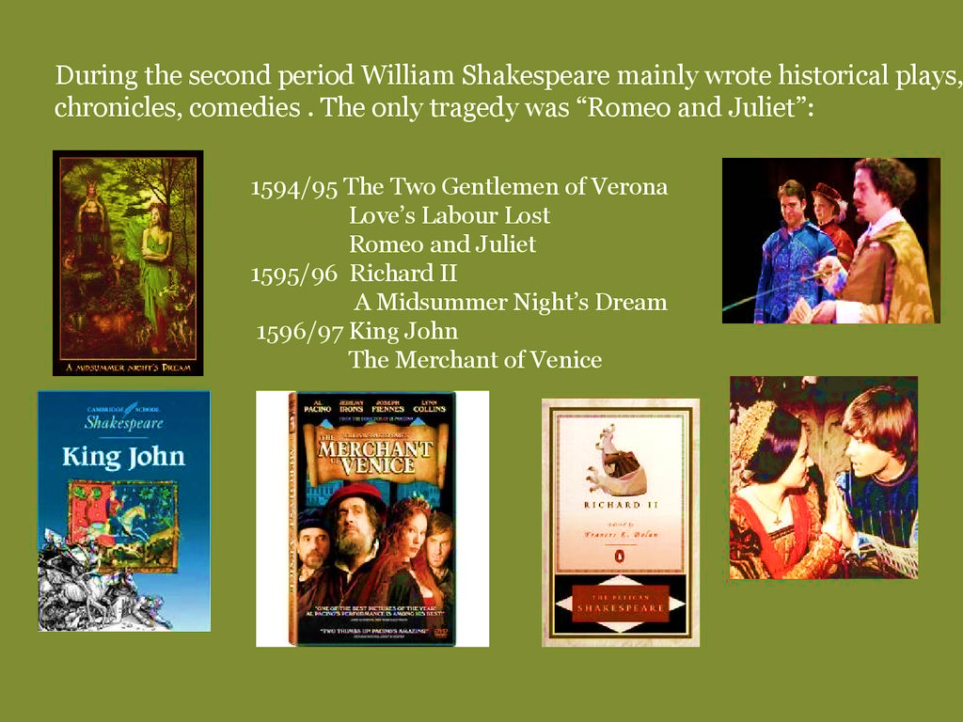
Учащиеся читают отрывки и обсуждают:
- Темы и конфликты.
- Характеры персонажей.
- Лексические особенности (архаизмы, метафоры).
5. Представление группами (15 минут)
Каждая группа представляет краткое содержание своего отрывка, объясняя:
- О чем идет речь.
- Какие темы затрагиваются.
- Каковы характеристики персонажей.
Остальные учащиеся могут задавать вопросы и комментировать.
6. Визуальное восприятие (10 минут)
Просмотр коротких видеоклипов сцен из пьес Шекспира.
- Обсуждение: как режиссура и актерская игра передают настроение и содержание текста?
7. Лексическая работа (10 минут)
Исследование лексики из отрывков и видеоклипов:
- Работа с карточками (определения, примеры в контексте).
- Упражнение: закончите предложения.
Shakespeare often used themes of ______________ in his plays. (темы __________)
(Возможные дополнения: "love", "betrayal", "honor")
The most famous quote from ‘Hamlet’ is ______________. (Самая известная цитата из 'Гамлета' - ____________)
(Возможное дополнение: "To be, or not to be, that is the question.")
In ‘The Merchant of Venice,’ the character Shylock represents ______________. (В 'Венецианском купце' персонаж Шейлок олицетворяет ____________)
(Возможное дополнение: "the complexities of justice and mercy.")
8. Заключение урока (10 минут)
- Рефлексия: "Что нового вы узнали о Шекспире? Почему его творчество до сих пор актуально?"
- Обсуждение важности изучения классической литературы и его влияния на современность.
9. Домашнее задание:
Answer the following questions in writing:
- When and where was Shakespeare born?
- What did Shakespeare write during the second period?
- What genre is “Romeo and Juliet”?
Написать краткое эссе (150-200 слов) на одну из предложенных тем:
- «Как я понимаю любовь в Ромео и Джульетте»
- «Дилеммы и конфликты Гамлета»
- «Символизм сновидений в Сне в летнюю ночь».
Оценивание:
- Участие в групповой работе и обсуждениях.
- Представление отрывков (четкость и глубина анализа).
- Качество домашнего задания (осмысленность и оригинальность).

